2013东北培训行业年会/辽宁培训师联合会成立大会
暨2013年东北三省师资采购大会
邀 请 函

辽宁培训师联合会将于2013年1月17日在大连举行成立大会，届时将同期举办2013年师资采购大会。1月18～20日更将举办为期三天的PTT国际专业讲师培训【中级班】，为东北培训讲师带来强势提升！
本次大会东北培训联盟联动辽吉黑三省，同时裹挟全国20家培训师联合会的优势资源，首次整合培训业界全部产业链，政府、高校、东三省实力培训机构、全国培训师、企业家及HR总监、多家传媒将联袂参与，是培训界学习借鉴，课程对接，产品推广，广结人脉的年度盛会。

本次年会和师资采购大会上，4项举措，增加与会各方的收益：
- 全方位了解培训行业动态，立足长远、着眼高端，俯览行业全局；
- 30位讲师按擅长领域与课题方向集中展示，企业HR现场了解讲师风格与实力；
- 培训机构在会前需要提出近期具体需求，与展示讲师现场形成签约，更有优惠；
- 为讲师会员提供东北首期强势提升课程，PTT国际专业讲师培训【中级班】，由中国PTT界享有盛名的周平老师团队奉献！现场参会人员报名享公益价（原价五折），力度空前！

诚邀您出席，让我们相约大连，共谋发展！

会议时间：2013年1月 17 日（星期四）
上午08：30-12：00 下午13：00-17：30
主办单位：辽宁培训师联合会
协办单位：培训杂志社、吉林培训师联合会、黑龙江培训师联合会、
媒体支持：培训杂志社、腾讯微博

参会对象：
1. 参会人数限定在380人以内（请着正装参会，谢绝现场临时报名的人员入场）。
2. 东北培训联盟会员，企业总经理，HR，培训机构负责人；各培联理事及职业培训讲师。

会议&住宿地点：大连理工大学国际会议中心
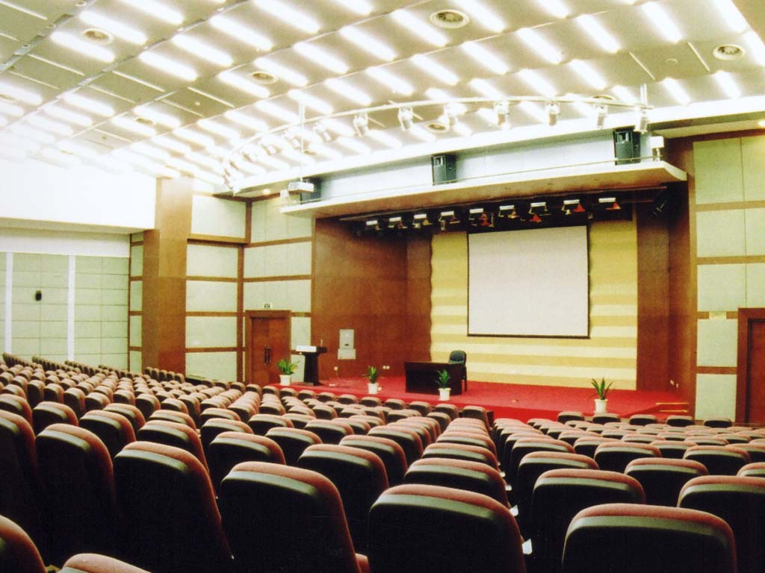
住宿环境：
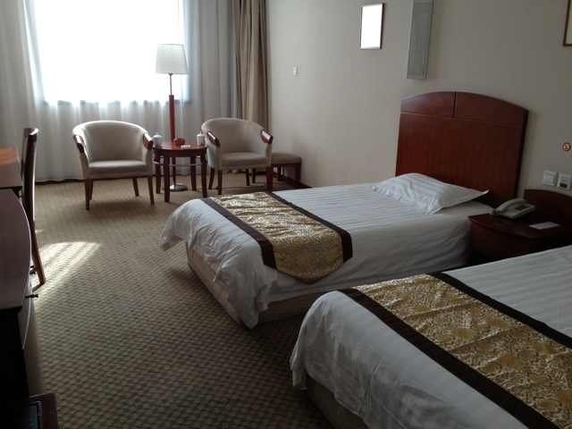

会场交通：
会场及酒店都坐落于理工大学校园内，在南门入口处即是。
距离大连火车站13公里，乘坐出租车约25～30分钟；
距离周水子国际机场12公里，乘坐出租车约20分钟。

参会费用：
参会无需缴纳任何费用，差旅费自理。

附件1：《参会报名表》回执 （凭回执预留座位）
参会单位填写内容
单位名称
参会人姓名 | 职务 | 手机号 | QQ号

咨询热线：0411-83655181 秦老师

附件2：
大会议程
时间 | 议程
1月16日全天签到
1月17日 上午
8：00～8：30 | 活动签到，自由交流，交换名片
08：30～08：45 | 主持人上场，介绍参会嘉宾
08：45～08：55 | 剪彩仪式，揭匾，宣布成立  辽宁培联主要成员（会长/副会长/秘书长/常务理事/理事）集体亮相合影
08：55～09：00 | 会长致辞
09：00～09：10 | 各培联代表上台合影，有1代表致辞 | 培联代表
09：10～09：20 | 嘉宾发言中国职业经理协会会长邵章鸿 | 政府机构代表
09：20～09：30 | 培训杂志社副主编熊俊彬 | 行业研究代表
09：30～09：40 | 嘉宾发言北大纵横创始人王璞 | 知名培训机构代表
09：40～09：50 | 嘉宾发言人民银行吴处长 | 知名客户代表
09：50～10：00 | 嘉宾发言程社明 | 知名培训师代表
10：00 | 讲师展示（每位十分钟）
10：00～11：00 | 5位讲师展示
11：00～12：00 | 5位讲师展示
12：00～12：15 | 合影
1月17日下午
13：00～14：00 | 5位讲师展示
14：00～15：00 | 5位讲师展示
15：00～15：10 | 机构展示/抽奖环节
15：10～16：00 | 5位讲师展示
16：00～17：00 | 5位讲师展示
17：00～17：20 | 2位讲师展示
17：30～18：00 | 闭幕
展示讲师合计 30位
1月18日 | PTT国际专业讲师培训【中级班】
1月19日 | PTT国际专业讲师培训【中级班】
1月20日 | PTT国际专业讲师培训【中级班】

部分报名参会企业：
中航工业沈飞集团、中航工业黎明集团、人民银行、大商集团、简柏特、中国银行、工商银行、索尼、沈阳地铁、延锋彼欧、沈阳机床、沈阳鼓风机、万科地产、锦州铁合金、锦州港、营口港、大连港、长春一汽、大连胜利广场、大连卓源智盛地产、大连凯洋世界、大连农商行、金山软件、金泰地产、古野软件、万代国际、奥托股份、启明海通、金洋集团、金山互动、大工科技园、大连驰敖汽车集团

